PREPARATION 10 KM MONT SAINT MICHEL 2018
Consignes : les séances débutent par 30 min de footing en EF et finissent toujours par 10 min de footing lent et des étirements.
EF- endurance fondamentale VMA- volume maximale aérobie 95% VMA
SL- sotie longue 75% VMA AS- allure spécifique 10 KM85%/90% VMA
Fréquence cardiaque en début et fin de séance :
Nombres total de kilomètres parcourus par semaine :
Prise du poids à jeun en début de semaine:

Semaine 1 | N° séance | Type séance | Contenu
Lundi 16 avril | 1 | REPOS
Mardi | 2 | VMA COTES | 2 séries de 5 cotes de 100m R’3 par blocs
Mercredi | 3 | REPOS
Jeudi | 4 | VMA | 2 x 10 30/30 R’3
Vendredi | 5 | REPOS
Samedi | 6 | EF | 1h
Dimanche | 7 | SL | 1h10 dont 2x10mn à 85%VMA R’2

Semaine 2 | N° séance |  | Type séance | Contenu
Lundi | 8 | REPOS
Mardi | 9 | VMA COTES |  | 2 séries de 5 cotes de 125m R’3 par blocs
Mercredi | 10 | REPOS
Jeudi | 11 | VMA |  | 10 x 400m R’ 1 95% VMA
Vendredi | 12 | REPOS
Samedi | 13 | EF |  | 1h
Dimanche | 14 | SL |  | 1h15

Semaine 3 | N° séance |  | Type séance | Contenu
Lundi | 15 | REPOS
Mardi | 16 | VMA COTES |  | 2 séries de 5 cotes de 150m R’3 par blocs
Mercredi | 17 | REPOS
Jeudi | 18 | AS |  | 4x1500m R= 2’’ 85% VMA
Vendredi | 19 | REPOS
Samedi | 20 | EF |  | 1h
Dimanche | 21 | SL |  | 1h20 dont 3x8mn à 85%VMAavec R’2

Semaine 4 | N° séance |  | Type séance | Contenu
Lundi | 22 | REPOS
Mardi | 23 | VMA COTES |  | 3 séries de 3 cotes de 200m R’3 par blocs
Mercredi | 24 | REPOS
Jeudi | 25 | AS |  | 3x2000m R=2' 85% VMA
Vendredi | 26 | REPOS
Samedi | 27 | EF |  | 1h
Dimanche | 28 | SL |  | 1h10 dont 2x10mn à 85%VMA R’2

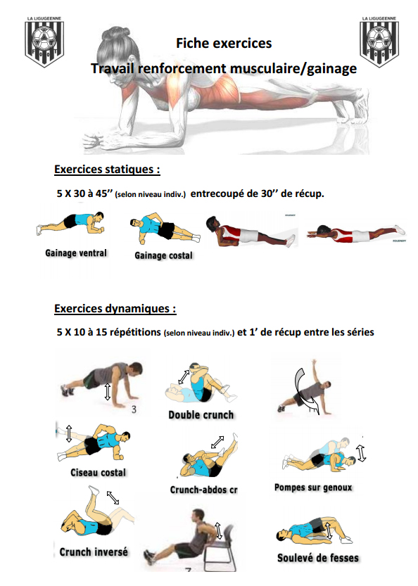

TABLEAU DES ALLURES DE COURSES

 | 10 km/h | 11 km/h | 12 km/h | 13 km/h | 14 km/h | 15 km/h | 16 km/h | 17 km/h | 18 km/h | 19 km/h | 20 km/h
200m | 1'12" | 1'05" | 1'00" | 0'55" | 0'51" | 0'48" | 0'45" | 0'42" | 0'40" | 0'37" | 0'36"
400m | 2'24" | 2'10" | 2'00" | 1'50" | 1'42" | 1'36" | 1'30" | 1'24" | 1'20" | 1'15" | 1'12"
600m | 3'36" | 3'16" | 3'00" | 2'46" | 2'34" | 2'24" | 2'15" | 2'7" | 2'00" | 1'53" | 1'48"
800m | 4'48" | 4'21" | 4'00" | 3'41" | 3'25" | 3'12" | 3'00" | 2'49" | 2'40" | 2'31" | 2'24"
1000 | 6'00" | 5'27" | 5'00" | 4'36" | 4'17" | 4'00" | 3'45" | 3'31" | 3'20" | 3'9" | 3'00"
1500 | 9'00" | 8'10" | 7'30" | 6'55" | 6'25" | 6'00" | 5'37" | 5'17" | 5'00" | 4'44" | 4'30"
2000 | 12'00" | 10'54" | 10'00" | 9'13" | 8'34" | 8'00" | 7'30" | 7'3" | 6'40" | 6'18" | 6'00"
3000 | 18'00" | 16'21" | 15'00" | 13'50" | 12'51" | 12'00" | 11'15" | 10'35" | 10'00" | 9'28" | 9'00"
4000 | 24'00" | 21'49" | 20'00" | 18'27" | 17'8" | 16'00" | 15'00" | 14'7" | 13'19" | 12'37" | 12'00"
5000 | 30'00" | 27'16" | 25'00" | 23'4" | 21'25" | 20'00" | 18'45" | 17'38" | 16'39" | 15'47" | 15'00"
10km | 1H00' | 54'32" | 50'00" | 46'9" | 42'51" | 40'00" | 37'30" | 35'17" | 33'19" | 31'34" | 30'00"
12km | 1H12' | 1H05' | 1H00' | 55'23" | 51'25" | 48'00" | 45'00" | 42'21" | 40'00" | 37'53" | 36'00"
15km | 1H30' | 1H21' | 1H15' | 1H09' | 1H04' | 1H00' | 56'15" | 52'56" | 50'00" | 47'22" | 45'00"
16km | 1H36' | 1H27' | 1H20' | 1H13' | 1H08' | 1H04' | 1H00' | 56'28" | 53'19" | 50'31" | 48'00"
17km | 1H42' | 1H32' | 1H25' | 1H18' | 1H12' | 1H08' | 1H03' | 1H00' | 56'39" | 53'41" | 51'00"
18km | 1H48' | 1H38' | 1H30' | 1H23' | 1H17' | 1H12' | 1H07' | 1H03' | 1H00' | 56'50" | 54'00"
19km | 1H54' | 1H43' | 1H35' | 1H27' | 1H21' | 1H16' | 1H11' | 1H07' | 1H03' | 1H00' | 57'00"
20km | 2H00' | 1H49' | 1H40' | 1H32' | 1H25' | 1H20' | 1H15' | 1H10' | 1H06' | 1H03' | 1H00'
semi | 2H06' | 1H54' | 1H45' | 1H36' | 1H30' | 1H24' | 1H18' | 1H14' | 1H10' | 1H06' | 1H03'
22km | 2H12' | 2H00' | 1H50' | 1H41' | 1H34' | 1H28' | 1H22' | 1H17' | 1H13' | 1H09' | 1H06'
25km | 2H30' | 2H16' | 2H05' | 1H55' | 1H47' | 1H40' | 1H33' | 1H28' | 1H23' | 1H18' | 1H15'
30km | 3H00' | 2H43' | 2H30' | 2H18' | 2H08' | 2H00' | 1H52' | 1H45' | 1H40' | 1H34' | 1H30'
40km | 4H00' | 3H38' | 3H20' | 3H04' | 2H51' | 2H40' | 2H30' | 2H21' | 2H13' | 2H06' | 2H00'
42.195 | 4H13' | 3H50' | 3H30' | 3H14' | 3H00' | 2H48' | 2H38' | 2H28' | 2H20' | 2H13' | 2H06

